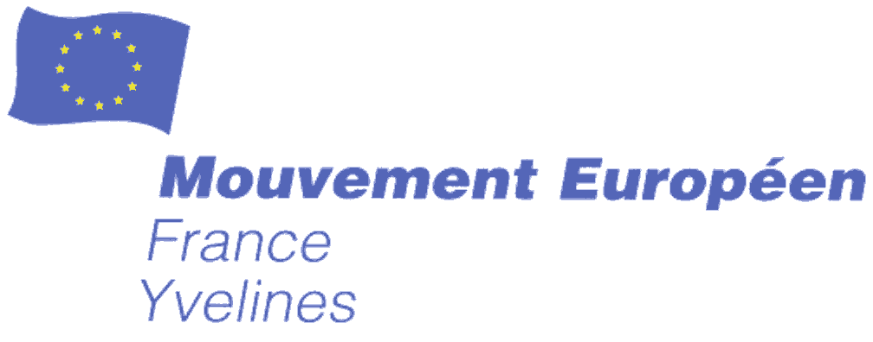

Dîner débat du 17 novembre 2011

Coupon de réservation

(à retourner dès que possible : nombre de places limité)

Nom…………………………………………………Prénom…………………………
Tél.… ……………………Mobile :…………………Mail:……………………………

Participera au dîner-débat du 17 novembre et sera accompagné de…….personne(s)

Ci-joint un chèque de………..€ (29 € par personne)

à l'ordre de : Mouvement Européen des Yvelines

à adresser à : Monsieur Pascal GATIGNON
38, rue André Bonnenfant
78100 SAINT GERMAIN EN LAYE

Date………………… Signature

